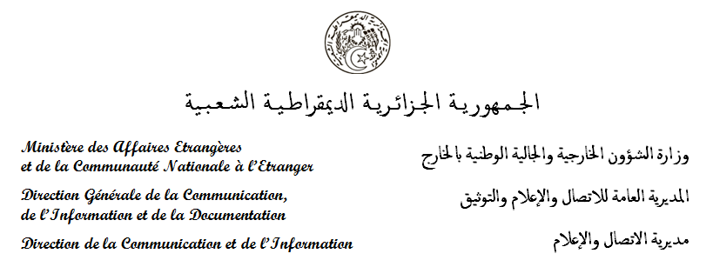
رقم 12/ 252 / و.ش.خ.ج.و.خ / م.ع.إ.إ.ت /2021 الجزائر، في 11 ديسمبر 2021

بيان صحفي
-------------

عقد وزير الشؤون الخارجية والجالية الوطنية بالخارج، السيد رمطان لعمامرة، اليوم بمقر الوزارة، جلسة عمل مع وزير الشؤون الخارجية والشؤون الأوروبية لجمهورية كرواتيا، السيد جوردان جرليك رادمان، الذي يقوم بزيارة إلى الجزائر تدوم يومين.
تمحورت المحادثات حول سبل وآليات تعزيز العلاقات الثنائية بين البلدين في كافة المجالات، لاسيما التعاون الاقتصادي، بالإضافة إلى القضايا الإقليمية والدولية ذات الاهتمام المشترك.
توسّعت المباحثات إلى وفدي البلدين حيث تم إجراء تقييم شامل لوضع العلاقات الثنائية وسبل تعزيزها بما يحقق الأهداف المشتركة المنشودة.
وبهذه المناسبة، تم التوقيع على مذكرة تفاهم للتعاون بين المعهد الدبلوماسي والعلاقات الدولية لوزارة الشؤون الخارجية والجالية الوطنية بالخارج والأكاديمية الدبلوماسية لوزارة خارجية كرواتيا.
وعلى هامش هذه الزيارة، سيتم عقد منتدى للأعمال قصد بحث فرص توسيع الشراكة الاقتصادية والتجارية بين الجزائر وكرواتيا.

